学生选课系统

软件构架文档

版本 <1.0>

修订历史记录

|  |  |  |  |
| --- | --- | --- | --- |
| **日期** | **版本** | **说明** | **作者** |
| 05/06/2014 | 1.0 | 架构文档 | 郑富德、毛慧鎏、丁智渊 |
|  |  |  |  |
|  |  |  |  |
|  |  |  |  |

目录

1. 简介 5

1.1 目的 5

1.2范围 5

1.3定义、首字母缩写词和缩略语 5

1.4参考资料 5

1.5概述 5

2. 构架表示方式 5

3. 构架目标和约束 5

4. 用例描述和实现 5

4.1、课程信息管理 5

4.1.1、用例描述 5

4.1.2、领域模型 6

4.1.3、用例中对象顺序描述 6

4.1.3.4、用例中对象详细设计 7

4.2、学生选课管理 8

4.2.1、 用例描述 8

4.2.2、领域模型 9

4.2.3、用例中对象顺序描述 9

4.2.3.2、用例中对象详细设计 10

4.3、成绩管理 10

4.3.1、用例描述 10

4.3.2、领域模型 10

4.3.3、用例中对象顺序描述 11

4.3.3.3、用例中对象详细设计 12

5. 进程视图 12

6. 部署视图 13

6.1概述 13

6.1部署方案 14

7. 实施视图 14

7.1 概述 14

7.2层 15

8 数据视图 15

9.大小和性能 16

10 质量 16

软件构架文档

# 1. 简介

## 1.1 目的

本设计说明书将从架构层面描述产品，叙述产品的构架和总体设计思路。本文档主要用于指导系统进行详细开发。

## 1.2范围

该软件架构文档提供了学生选课系统整体体系架构的描述。

## 1.3定义、首字母缩写词和缩略语

无。

## 1.4参考资料

可用参考资料有：

1. 《学生选课系统迭代计划.docx》。
2. 《学生选课系统软件开发计划.docx》。
3. 《学生选课系统需求规约.docx》。

## 1.5概述

此文档包括架构的目标和约束，系统的用例图，系统的进程视图，系统的部署视图，系统的实施视图，系统的数据视图，以及对系统质量和可靠性的说明。

# 2. 构架表示方式

本文档主要以UML图、E-R图、部署图等方式来体现系统的架构。

# 3. 构架目标和约束

架构设计从总体层面分析整个系统，主要针对系统的各模块分析设计，系统的部署，系统的实施方案分析并提出解决方案。

# 4. 用例描述和实现

本章节将详细针对系统中各个主要功能块进行用例描述，主要方式是通过用例图、顺序图的方式表现。除了对用例的描述以外，还将通过领域模型以及类图的设计来体现用例的具体实现。

## 4.1、课程信息管理

### 4.1.1、用例描述

1. 管理员登入系统开设本学期课程，并指定上课教师
2. 教师登入系统并确认会指教该课程

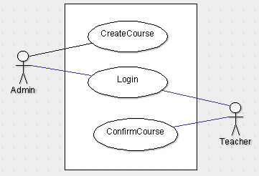

图4-1 课程信息管理用例图

### 4.1.2、领域模型

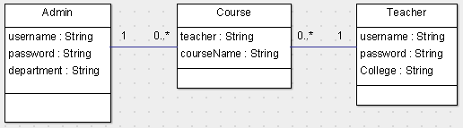

图4-2 该用例中的领域模型

### 4.1.3、用例中对象顺序描述

#### 4.1.3.1、管理员新建课程用例

1. 管理员通过网页界面，输入正确的用户名和密码登入到系统之后方可进行课程的添加。
2. 管理员在课程添加的页面填写相关课程的基础内容，并选定授课教师
3. 系统保存管理员填写的课程信息，并生成课程记录，系统通过邮件方式通知教师

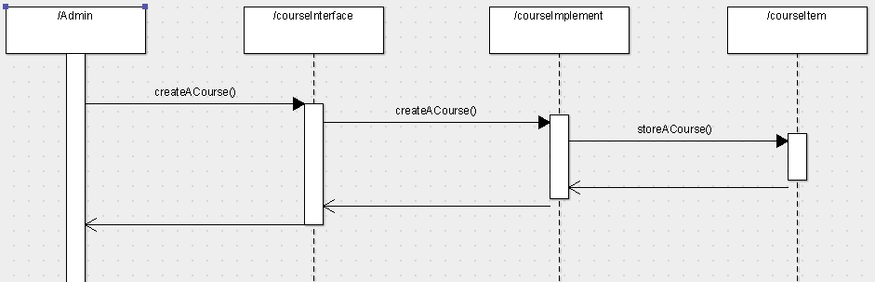

图 4-3管理员开设课程顺序图

#### 4.1.3.2、教师确认课程用例

1. 教师通过网页界面，输入正确的用户名和密码登入到系统中可看到被安排给自己的课程
2. 教师可以查看该课程的详细信息，例如课程时间等
3. 教师确认课程授课时间
4. 系统记录教师确认的记录，并发送邮件通知管理员

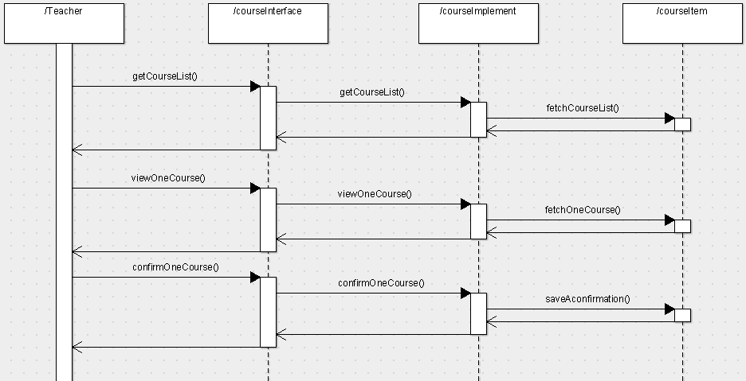

图 4-4教师查看和确认课程顺序图

### 4.1.3.4、用例中对象详细设计

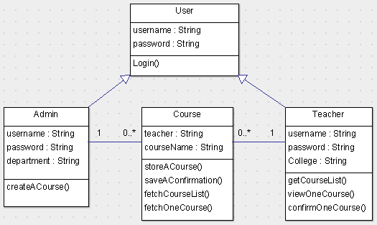

图 4-5 用例对象详细设计类图

## 4.2、学生选课管理

### 用例描述

1)学生登录进入选课系统界面

2)学生可以浏览课程

3)学生对感兴趣的课程进行选课注册

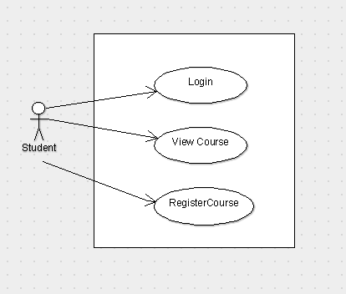

图 4-6 学生选课用例图

### 4.2.2、领域模型



图 4-7 学生选课用例中的领域模型

### 4.2.3、用例中对象顺序描述

#### 学生浏览课程用例

1）学生通过网页界面，输入正确的用户名和密码登入到系统之后方可进行课程浏览选择。

1. 学生浏览课程列表

3）学生点击课程列表中的某个课程,进入课程详细信息页面,可以在此页面进行课程注册.

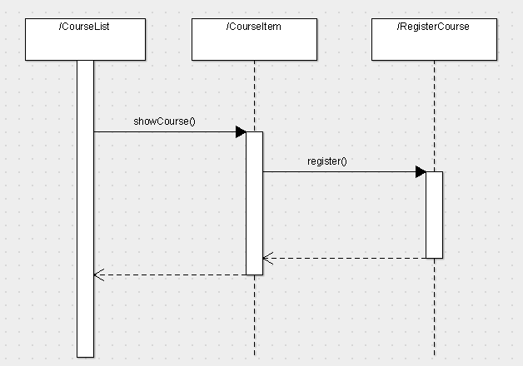

图 4-8 学生选课顺序图

### 4.2.3.2、用例中对象详细设计

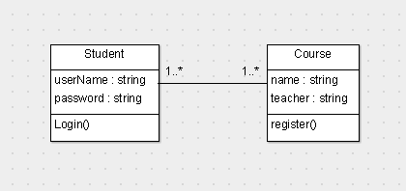

图 4-9 用例对象详细设计类图

## 4.3、成绩管理

### 4.3.1、用例描述

1. 教师登录成绩管理后台界面
2. 教师维护学生成绩
3. 学生登录进入成绩查询界面
4. 学生查询成绩

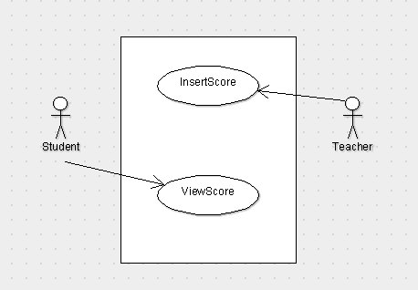

图 4-10 成绩管理用例图

### 4.3.2、领域模型



图 4-11 成绩管理用例中的领域模型

### 4.3.3、用例中对象顺序描述

#### 4.3.3.1、教师维护成绩用例

1. 教师通过网页界面，输入正确的用户名和密码登入到系统之后方可进行成绩维护。
2. 教师选择某一门课程
3. 在课程页面根据录入学生成绩

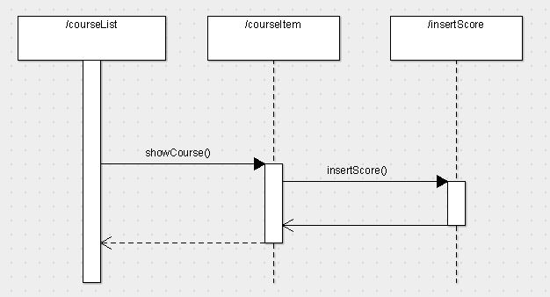

图 4-12 教师打分顺序图

#### 4.3.3.2、学生查询成绩用例

1. 学生通过网页界面，输入正确的用户名和密码登入到系统之后方可进行成绩查询。
2. 学生选择某一门课程,则显示成绩

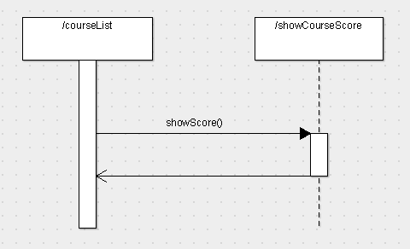

图 4-13 学生查询分数顺序图

### 4.3.3.3、用例中对象详细设计

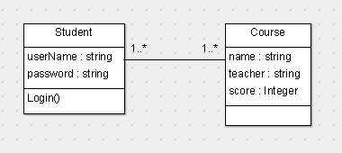

图 4-14 用例对象详细设计类图

# 5. 进程视图

当用户发送请求后，将会首先进入到LVS 服务器，通过LVS服务器将请求分发到实际的应用服务器，当应用服务器接收到请求后，W3Wp将会开启一个线程处理请求，，首先通过HttpModule处理请求，再通过HttpHandler将请求转发到实际处理的类中，处理的类主要包含三层，分别是应用层、业务层和数据层，最后处理完毕后将得到的结果返回给用户。



# 6. 部署视图

## 6.1概述

部署视图从系统软硬件物理配置的角度，描述系统的网络逻辑拓扑结构。模型包括各个物理节点的硬件与软件配置，网络的逻辑拓扑结构，节点间的交互与通讯关系等。同时还表达了进程视图中的各个进程具体分配到物理节点的映射关系。本系统是B/S架构，集成并调用了外部的服务。

## 6.1部署方案



图6-1 部署视图

# 7. 实施视图

## 7.1 概述

本系统以三层架构模式进行架构，主要包含应用层、业务层、数据层。

## 7.2层

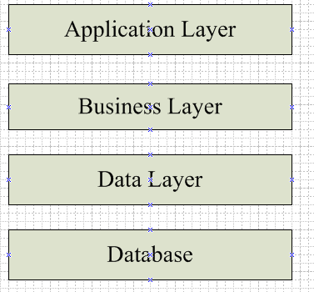

图7-1 实施模型结构

# 8 数据视图



图8-1 数据视图

# 9.大小和性能

1、系统须支持至少1W人同时在线进行查询预订操作。

2、系统的响应时间不能超过5秒。

3、系统必须在5分钟内完成90%以上的事务操作。

# 10 质量

1. 系统需保证每周7天，每天24小时正常运行。
2. 系统界面需设计得简洁明了，容易上手操作。
3. 非主流业务相关功能不能使用不能导致主流业务功能也不能使用。
4. 如果系统拓机了，需保证能在一个小时内恢复。
5. 系统须兼容当今主流浏览器，包括IE6+，firefox，chrome。
6. 程序需要能在.net framework4.0版本及以上版本运行。